

**Министерство образования и науки Самарской области**

**государственное автономное профессионально образовательное учреждение самарской области**

**«ТОЛЬЯТТИНСКИЙ МАШИНОСТРОИТЕЛЬНЫЙ КОЛЛЕДЖ»**

**СБОРНИК МЕТОДИЧЕСКИХ УКАЗАНИЙ**

**ДЛЯ СТУДЕНТОВ ПО ВЫПОЛНЕНИЮ ЛАБОРАТОРНЫХ РАБОТ**

**по профессиональному модулю ПМ.01 Техническое обслуживание ремонт автомобильных двигателей**

**МДК 01.02 АВТОМОБИЛЬНЫЕ ЭКСПЛУАТАЦИОННЫЕ МАТЕРИАЛЫ**

**программы подготовки специалистов среднего звена**

***23.02.07 Техническое обслуживание и ремонт двигателей, систем и агрегатов автомобилей***

**Для студентов очной и заочной форм обучения**

**Тольятти, 2019г.**

|  |
| --- |
| ОДОБРЕНО |
| методической комиссией |
| специальности 23.02.07 Техническое обслуживание и ремонт  двигателей, систем и агрегатов автомобилей  протокол от ______20___№____ |
| Председатель  ________________С.Ю. Середнева |

Составитель :Середнева С.Ю. преподаватель ГАПОУ СО «ТМК»

Методические указания для выполнения лабораторных работ являются частью программы подготовки специалистов среднего звена ГАПОУ СО «ТМК» по специальности 23.02.07 Техническое обслуживание и ремонт двигателей, систем и агрегатов автомобилей.

Методические указания по выполнению лабораторных работ адресованы студентам очной и заочной форм обучения.

Методические указания включают в себя учебную цель, перечень образовательных результатов, заявленных во ФГОС, обеспеченность занятия, краткие теоретические и учебно-методические материалы по темам, вопросы для закрепления теоретического материала, задания для лабораторной работы обучающихся, порядок и образец отчета о проделанной работе.

**СОДЕРЖАНИЕ**

|  |  |
| --- | --- |
| **Наименование лабораторных работ** | **страницы** |
| Определение качества бензина по сравнительному анализу показателей | 5 |
| Определение качества дизельного топлива | 11 |
| Определение сорта топлив простейшими способами по внешним признакам | 13 |
| Определение качества моторного масла | 18 |
| Определение качества пластичной смазки | 22 |
| Определение и исправления качества охлаждающей жидкости | 24 |
| Определение качества тормозной жидкости | 28 |
| Определение качества лакокрасочного покрытия | 31 |
| Определение качества резиновых материалов | 33 |

**Введение**

**УВАЖАЕМЫЙ СТУДЕНТ!**

Методические указания по профессиональному модулю ПМ.01 Техническое обслуживание и ремонт автотранспорта МДК 01.02 Автомобильные эксплуатационные материалы для выполнения лабораторных работ созданы Вам в помощь для работы на занятиях, подготовки к лабораторным работам, правильному составлению отчетов.

Приступая к выполнению лабораторной работы, Вы должны внимательно прочитать цель и задачи занятия, ознакомиться с требованиями к уровню Вашей подготовки в соответствии с федеральными государственными стандартами, краткими теоретическими и учебно-методическими материалами по теме лабораторной работы, ответить на вопросы для закрепления теоретического материала.

Все задания к лабораторной работе Вы должны выполнять в соответствии с инструкцией.

Отчет по лабораторной работе Вы должны выполнить по приведенному алгоритму, опираясь на образец.

Наличие положительной оценки по лабораторным работам необходимо для допуска к экзамену по МДК 01.02 Автомобильные эксплуатационные материалы, поэтому в случае отсутствия на уроке по любой причине или получения неудовлетворительной оценки за лабораторную работу Вы должны найти время для ее выполнения или пересдачи.

Внимание! Если в процессе подготовки к лабораторным работам у Вас возникают вопросы, разрешить которые самостоятельно не удается, необходимо обратить к преподавателю для получения разъяснений или указаний в дни проведения консультаций..

**Желаем Вам успехов!!!**

**Тема 1.1 Автомобильные топлива**

**Лабораторная работа 1**

Тема: **«**Определение качества бензина по сравнительному анализу показателей**»**

**Цель работы**:

Развить навыки определения качества бензина.

**Краткие теоретические и учебно-методические материалы по теме**

**Оценка бензина по внешним признакам**

Бензины не должны содержать механических примесей и воды. Определение их отсутствия или наличия проводится по внешним признакам или с помощью специальных приборов. Для оценки по внешним признакам достаточно осмотреть образец бензина в стеклянном цилиндре. При этом невооруженным глазом не должно быть обнаружено твердых частиц как во взвешенном состоянии, так и в осадке.

В небольших количествах (сотые доли процента) вода способна раствориться в бензине, и он при этом не теряет прозрачности. Избыточное же количество воды в бензине при перемешивании вызовет помутнение бензина, а при отстаивании вследствие большего удельного веса приведет к скоплению ее на дне емкости отдельным слоем. Поэтому при оценке бензина на наличие воды достаточно осмотреть его в стеклянном цилиндре и зафиксировать наличие или отсутствие мути либо отдельного слоя воды на дне.

**Измерение плотности бензина**

Плотность принадлежит к числу обязательных показателей, включаемых в паспорт на топлива двигателей. Она в основном используется при пересчете объемных единиц нефтепродуктов в массовые и наоборот.

Плотность нефтепродуктов определяется с помощью ареометров (нефтеденсиметров), гидростатических весов и пикнометров. Ареометром и гидростатическими весами определяют плотность нефтепродуктов, вязкость которых не превышает 200 мм2/с при 50 °С. Пикнометром определяют плотность всех нефтепродуктов. Наиболее простым и удобным является определение плотности нефтепродуктов ареометром (ГОСТ 3900—85).

**Определение фракционного состава бензина разгонкой**

Испаряемость – это способность жидкого топлива переходить в парообразное состояние при данных условиях.

Испаряемость обуславливает эффективность смесеобразования и подачи топлива при пуске и эксплуатации двигателя в условиях низких и высоких температур или низкого давления. Пуск двигателя, время его прогрева и приемистость, расход топлива и износ цилиндропоршневой группы в значительной степени зависит от испаряемости топлива. Процесс испарения не только предшествует воспламенению и горению, но в значительной мере определяет скорость этих процессов, а следовательно, надежность и эффективность работы двигателя. Испаряемость топлива оценивают по совокупности двух главных показателей: теплоте испарения и фракционному составу.

Под фракционном составом топлива понимается содержание в нем различных фракций, выкипающих в определенных температурных пределах. Фракционный состав выражается в объемных % или массовых %. Фракция топлива – это часть топлива, характеризуемая определенными температурными пределами выкипания.

Фракции бензина условно подразделяют на *пусковую,* содержащую самые легкоиспаряющиеся углеводороды, входящие в первые 10 % отгона; *рабочую,* включающую последующие 80 % состава бензина, и *концевую,* в которуювходят последние 10 % бензина. В соответствии с таким делением эксплуатационные свойства бензина оценивают по пяти характерным точкам кривой фракционного состава: температуре начала перегонки, температуре перегонки 10 %, 50 %, 90 % количества бензина и температуре конца перегонки (рис. 1.3, с. 12).

**Температуры начала перегонки ()** и перегонки 10% () характеризуют пусковые качества бензина, т. е. способность обеспечивать запуск двигателя при низких температурах и склонность топлива к образованию паровоздушных пробок в топливной системе двигателя.

Чем ниже температура окружающего воздуха при пуске двигателя, тем больше должен иметь бензин легких фракций и тем ниже должна быть их температура кипения. Это качество бензина характеризуется температурами начала его перегонки и перегонки 10 %.

Однако чрезмерно низкая температура перегонки 10 % приводит к образованию в прогретом двигателе «паровых пробок» в топливопроводах и каналах карбюратора. При этом горючая смесь значительно обедняется. Практически это приводит к тому, что двигатель теряет мощность, начинает «чихать» и из-за перебоев подачи топлива может остановиться.

**Температура перегонки 50 % бензина** () характеризует его способность обеспечивать быстрый прогрев и приемистость (быстрый переход двигателя на большие обороты) двигателей.

Чем ниже температура перегонки 50 % бензина, тем выше его испаряемость, лучше приемистость и устойчивость работы двигателя на этом бензине.

**Температуры перегонки 90 %** () и конца перегонки ()характеризуют наличие в бензине тяжелых фракций, которые испаряютсяв последнюю очередь. С повышением этих температур увеличивается расход бензина, так как тяжелые фракции не успевают сгорать. Больше бензина проникает в картер, смывая масло со стенок цилиндра и разжижая масло в картере, что ведет к износу деталей и повышенному расходу масла.

Определение фракционного состава бензина перегонкой осуществляется в соответствии с ГОСТом 2177-82. Для этого применяется аппарат (ГОСТ 1393—63) для разгонки нефтепродуктов (рис. 1).

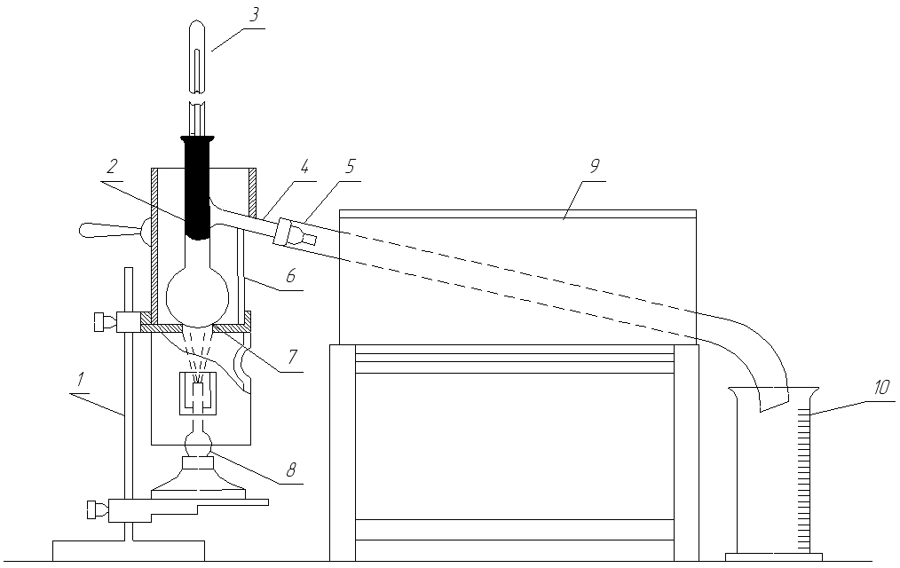

Рисунок 1 - Аппарат для определения фракционного состава нефтепродуктов: 1- штатив; 2 - колба; 3 - термометр; 4 – отводная трубка; 5 – металлическая трубка; 6 – кожух; 7 – держатель; 8 – горелка; 9 – холодильник; 10 – стеклянный мерный цилиндр

**Задание**

1. Оценить испытуемый образец по представленным показателям.
2. Ответить на контрольные вопросы.
3. Составить отчет о работе Приложение А

**Оборудование**

1. Стеклянный цилиндр диаметром 40–55 мм.
2. Лист писчей бумаги формат А4(210x297мм)с нанесенной ограничительной рамкой, отстоящей от левого края листа на 20мм и от остальных на 5мм со штампом основной надписи 15х185 мм (ГОСТ 2.104-2006).
3. Проектор.
4. Интерактивная доска.
5. Ноутбук.
6. Ручка с чернилами черного цвета.
7. Карандаш простой.
8. Чертежные принадлежности: линейка.

**Вопросы для закрепления теоретического материала**

1. Что такое плотность вещества, как ее определяют?
2. Как зависит плотность от температуры?
3. В каких пределах находится плотность бензинов?
4. Каким показателем оценивается наличие органических кислот в топливе?
5. Что такое фракционный состав топлива и как он определяется?
6. Какое свойство топлива характеризует фракционный состав?
7. Какие свойства топлив характеризует температура 10%, 50% и 90% отгона?
8. Каковы технические требования ГОСТа к фракционному составу бензина?
9. Марки бензинов.

**Порядок выполнения**

1. Определить визуальным осмотром наличие или отсутствие взвешенных или осевших на дно твердых частиц.
2. Определить наличие или отсутствие водного слоя на дне цилиндра и характерной мути.
3. Результаты оценки записать в таблицу 1.

Таблица 1 - Результаты оценки бензина

|  |  |  |  |
| --- | --- | --- | --- |
| Наименование показателей | По ГОСТу | Полученные на сновании проведенных анализов | Заключение об эксплуатационных свойствах бензина |
| Механические примеси, вода | отсутствуют |  |  |
| Водорастворимые кислоты, щелочи | отсутствуют | Наличие кислот |  |
| Плотность, кг/м³ при 20 ºC | Не более 770 кг/м3 | 765 кг/м3 |  |
| Фракционный состав, ºC:    10%  50%  90% | Не ниже 35  Не выше 75  Не выше 115  Не выше 180  Не выше 205 | 31  70  120  185  215 |  |

1. С помощью номограммы (рис. 2) сделать эксплуатационную оценку по фракционному составу бензина.

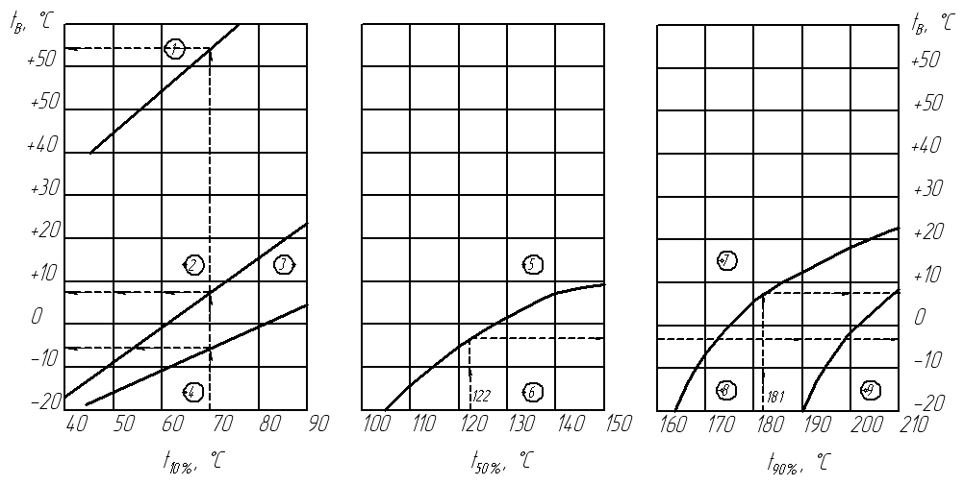

Рисунок 2 - Номограмма для эксплуатационной оценки бензинов по данным их раз­гонки. Области: 1 — возможного образования паровых пробок; 2 — легкого пус­ка двигателя; 3 — затрудненного пуска двигателя; 4 — практически невозможно­го пуска холодного двигателя; 5 — быстрого прогрева и хорошей приемистости; 6 - медленного прогрева и плохой приемистости; 7 — незначительного разжи­жения масла в картере; 8 — заметного разжижения масла в картере; 9 — интен­сивного разжижения масла в картере

На горизонтальной оси номограммы отложены температуры характерных точек разгонки бензина, а на вертикальной – температура наружного воздуха.

Для оценки пусковых свойств найти два значения температуры наружного воздуха, являющиеся нижними границами легкого и затрудненного пуска двигателя, для чего на горизонтальной оси отметить точку, соответствующую t10%. Из нее восстановить перпендикуляр до пересечения с наклонными сплошными лини­ями. Из точек пересечения провести горизонтальные линии на вертикальную ось номограммы, где прочитать ответ.

Подобным образом оценить бензин по остальным показате­лям и сделать заключение (табл.2).

Таблица 2 - Эксплуатационная оценка бензина по данным разгонки

|  |  |
| --- | --- |
| Самая низкая температура наружного воздуха, ºC, при которой возможно: | Температура |
| Образование паровых пробок |  |
| Обеспечение легкого пуска двигателя |  |
| Обеспечение затрудненного пуска двигателя |  |
| Обеспечение быстрого прогрева и хорошей приемистости |  |
| Незначительное разжижение масла в картере |  |
| Заметное разжижение масла в картере |  |

1. Оформить отчет.

**Литература**

1. Кириченко, Н.Б. Автомобильные эксплуатационные материалы/ Н.Б. Кириченко. – М.: Академа, 2015. – 210 с.

**Тема 1.1 Автомобильные топлива**

**Лабораторная работа 2**

Тема: **«**Определения качества дизельного топлива**»**

**Цель работы**:

Развить навыки определения качества дизельного топлива.

**Задание**

1. Оценить испытуемый образец представленным показателям
2. Составить отчет о работе Приложение А

**Оборудование**

1. Лист писчей бумаги формат А4(210x297мм)с нанесенной ограничительной рамкой, отстоящей от левого края листа на 20мм и от остальных на 5мм со штампом основной надписи 15х185 мм (ГОСТ 2.104-2006).
2. Ручка с чернилами черного цвета.
3. Карандаш простой.
4. Чертежные принадлежности: линейка.

**Вопросы для закрепления теоретического материала**

1. Влияние вязкости на эксплуатационные свойства дизельных топлив.
2. Дайте определение температуры помутнения и застывания дизельного топлива.
3. Марки дизельных топлив.

**Порядок выполнения**

1. Оценить эксплуатационные свойства дизельного топлива по показателям, представленным в таблице 1.

Таблица 1 – Показатели ДТ ГОСТ 305-82

|  |  |  |  |
| --- | --- | --- | --- |
| Наименование показателей | По ГОСТу | Полученные на сновании проведенных анализов | Заключение об эксплуатационных свойствах |
| Цетановое число, не менее | 45 | 40 |  |
| Вязкость кинематическая при 20 ºC, мм²/с | 3,0…6,0 | 6,5 |  |
| Температура застывания, ºC, не выше | -10 | 0 |  |
| Температура помутнения,ºC,не выше | -5 | 2 |  |
| Массовая доля серы, %, не более | 0,5 | 1,2 |  |

1. Определить возможные области применения образца дизельного топлива (сезонные, климатические).
2. Оформить отчет.

**Литература**

1. Кириченко, Н.Б. Автомобильные эксплуатационные материалы/ Н.Б. Кириченко. – М.: Академия, 2015. – 210 с.

**Тема 1.1 Автомобильные топлива**

**Лабораторная работа 3**

Тема:«Определение сорта топлив простейшими способами по внешним признакам»

**Цель работы**:

Развить навыки определения качества топлива.

**Образовательные результаты, заявленные во ФГОС третьего поколения:**

Студент должен

знать:

- показатели качества и критерии выбора автомобильных эксплуатационных материалов.

**Задачи лабораторной работы**

1. Оценить испытуемый образец представленным показателям
2. Составить отчет о работе Приложение А

**Обеспеченность занятия (средства обучения)**

1. Учебно-методическая литература:

- Автомобильные эксплуатационные материалы \ Кириченко Н. Б. М.: Изд. Центр «Академия», 2015.

1. Лист писчей бумаги формат А4(210x297мм)с нанесенной ограничительной рамкой, отстоящей от левого края листа на 20мм и от остальных на 5мм со штампом основной надписи 15х185 мм (ГОСТ 2.104-2006).
2. Ручка с чернилами черного цвета.
3. Карандаш простой.
4. Чертежные принадлежности: линейка.

**Краткие теоретические и учебно-методические материалы по теме**

Цвет. По внешнему осмотру образца топлива в посуде из прозрач-ного бесцветного стекла можно судить о наличии в бензине этиловой жидкости. Неэтилированные бензины бесцветны или слегка желтого цвета от растворенных в них смолистых веществ. Этилированные бензины специально окрашивают в ярко-желтый или оранжево-красный цвет, так как тетраэтилсвинец, находящийся в бензине, ядовит.

Прозрачность. Прозрачные нефтепродукты однородны по своей фазовой структуре, в мутных эта однородность нарушена, в них чаще всего содержатся мельчайшие капельки воды, эти эмульсии иногда очень устойчивы. В соответствии с ГОСТ 51105-97 прозрачность топлива определяется в стеклянном цилиндре. Топливо, налитое в цилиндр, должно быть совершенно прозрачным и не должно содержать взвешенных или осевших на дно посторонних примесей, в том числе воды.

Мутное топливо перед применением необходимо подвергнуть отстою и фильтрации. Топливо не должно содержать воду. Наличие воды в бензине особенно опасно в зимнее время, когда образующиеся кристаллы льда нарушают дозировку топлива и могут вызвать полное прекращение его подачи, кроме того, в присутствии воды увеличивается коррозионное действие топлива, усиливаются процессы окисления.

Механические примеси. Механические примеси обычно попадают в топливо при использовании грязной и неисправной тары или загрязненного заправочного оборудования. Применение топлива, содержащего механические примеси, вызывает засорение топливодозирующей системы, износ топливной аппаратуры, а при попадании в цилиндры двигателя – износ цилиндропоршневой группы. В бензинах присутствие даже мельчайших механических примесей не допускается. В лабораторных условиях убедиться в отсутствии их можно путем осмотра испытуемого образца непосредственно в той же стеклянной емкости, в которой он находится.

Водорастворимые кислоты и щелочи. Коррозионный износ двигателя во многом зависит от присутствия в топливе сильнодействующих водорастворимых кислот и щелочей. Водорастворимые кислоты и щелочи могут оказаться в топливе из-за нарушения технологии его очистки. Так, например, при неполной нейтрализации после воздействия серной кислотой (при сернокислотной очистке топлива) не исключено наличие остатков как самой серной кислоты, так и ее производных – сульфокислот и кислых эфиров. Щелочь попадает в топливо при плохой отмывке в процессе очистки. Другие водорастворимые кислоты и щелочи могут оказаться в топливе случайно и крайне редко.

Вследствие того что водорастворимые кислоты и щелочи вызывают исключительно сильную коррозию металлов, нормы ГОСТ предусматривают их полное отсутствие в бензинах и дизельных топливах. При наличии водорастворимых кислот и щелочей топлива бракуются и к применению не допускаются. В соответствии с нормативами наличие водорастворимых кислот и щелочей в топливе определяется по реакции водной вытяжки с помощью индикаторов (фенолфталеина, метилоранжа).

Плотность бензина. Система учета и отчетности, а также расчеты по составлению заявок на снабжение должны предусматривать перевод количества бензина из весовых единиц в объемные и обратно. Кроме того, контроль наличия остатков в емкостях автомобильных заправочных станций также невозможен без четко налаженного перевода весовых единиц измерения в объемные. Для перерасчета количества бензина из объемных единиц в весовые достаточно умножить объемное количество бензина, замеренное при какой-либо определенной температуре, на плотность бензина при той же температуре, т.е.

*GТ*  *VТ∙* ρТ  ,,

где *G*Т – количество бензина в массовых единицах, кг;

*V*Т – количество топлива в объемных единицах, л;

ρТ – плотность бензина при той же температуре, г/см3.

Плотность измеряется массой тела, заключенной в единице его объема и имеет размерность в системе СИ (кг/м3).

Плотность определяется с помощью нефтеденсиметра, ее принято указывать при температуре +20 °С. Если температура бензина в момент определения его плотности отличалась от указанной, то следует ввести температурную поправку (табл.1).

Таблица 1- Средние температурные поправки плотности нефтепродуктов

|  |  |  |  |
| --- | --- | --- | --- |
| Замеренная плотность нефтепродуктов, г/см3 | Температурная поправка, °С | Замеренная плотность нефтепродуктов, г/см3 | Температурная поправка, °С |
| 0,720 – 0,7299 | 0,730 – 0,7399 | 0,740 – 0,7499 | 0,000870 |
| 0,000857 | 0,000844 | 0,750 – 0,7599 | 0,760 – 0,7699 |
| 0,770 – 0,7799 | 0,000831 | 0,000818 | 0,000805 |
| 0,780 – 0,7899 | 0.790 – 0,7999 | 0,800 – 0,8099 | 0,810 – 0,8199 |
| 0,820 – 0,8299 | 0,830 – 0,8399 | 0,840 – 0,8499 | 0,000792 |
| 0,000778 | 0,000765 | 0,000752 | 0,000738 |
| 0,000725 | 0,000712 | 0,850 – 0,8599 | 0,860 – 0,8699 |
| 0,870 – 0,8799 | 0,880 – 0,8899 | 0,890 – 0,8999 | 0,900 – 0,9099 |
| 0,910 – 0,9199 | 0,000699 | 0,000686 | 0,000673 |
| 0,000660 | 0,000647 | 0,000633 | 0,000620 |

Стандартная плотность определяется по формуле:

ρ20= ρТ∙γ (t-20)

где ρ20 – плотность при температуре +20 °С;

ρ*t* – плотность при температуре замера;

*t* – температура бензина во время замера;

γ - температурная поправка.

Смолы. Смолы в бензине образуют липкие, вязкие осадки темнокоричневого цвета, которые отлагаются на деталях, соприкасающихся с бензином или его парами, например на стенках топливных баков, топливопроводов, в карбюраторе, во впускном трубопроводе, на стержнях впускных клапанов и т.д. С увеличением содержания смол в бензине его детонационная стойкость снижается, ухудшается испаряемость. Низкомолекулярные смолы растворяются в бензине, придавая ему желтизну, высокомолекулярные – не растворяются и выпадают в осадок. В отличие от смол, которые могут образовываться, существуют также фактические смолы, т.е. те, которые имелись в бензине или же образовались при испытании.

Концентрация фактических смол в бензине строго ограничивается. При этом, учитывая неизбежность осмоления бензина в процессе хранения, устанавливается предельное содержание смол на месте производства и на месте потребления.

Непредельные углеводороды. Непредельные углеводороды – очень нестойкие соединения, легко вступают в реакцию с кислородом и в результате окислительно-полимеризационных процессов превращаются в смолы. Их наличие проверяют обесцвечиванием водного раствора марганцевокислого калия (KMnO4).

**Задания для лабораторной работы:**

1. Налить в пробирки 2 - 3 образцы бензина. Определить по цвету наличие в них тетраэтилсвинца.

2. Определить однородность фазовой структуры образцов бензина, наличие в них воды визуально, рассматривая топливо в стеклянном цилиндре.

3. Определить в образцах бензина наличие механических примесей визуально, рассматривая топливо в стеклянном цилиндре.

4. Определить присутствие в бензине водорастворимых кислот и щелочей.

Для этого образец топлива тщательно перемешивают взбалтыванием в бутылке, затем наливают в делительную воронку 10 мл используемого топлива, добавляя столько же дистиллированной воды и взбалтывая смесь в течение 5 мин. После этого дают смеси отстояться, водный слой сливают в две пробирки. В одну пробирку добавляют 1 - 2 капли метилоранжа. При наличии в топливе минеральных кислот водная вытяжка в пробирке окрасится в розовый цвет, при отсутствии кислот цвет водной вытяжки будет желто-оранжевым. В другую пробирку добавляют 1 - 2 капли фенолфталеина. При наличии в топливе щелочей водная вытяжка окрасится в фиолетовый цвет, при отсутствии щелочей водная вытяжка остается бесцветной или слегка побелеет.

5. Определить плотность бензина.

Для определения плотности бензина стеклянный цилиндр устанавливают на горизонтальный стол. Наливают в него бензин, причем температура его не должна отклоняться от температуры в помещении, где проводят измерение, более чем на 5 °С. Далее, чистый и сухой нефтеденсиметр медленно погружают в бензин до момента его свободной плавучести. Отсчет производят по верхнему краю мениска. Температуру бензина определяют термометром. Плотность бензина указать при температуре +20 °С, используя температурные поправки (см. табл. 1).

Плотность бензина стандартами не всегда нормируется, по этому показателю можно только ориентировочно судить о виде топлива.

6. Определить наличие фактических смол.

Взять чистое сферическое стекло, тщательно протереть, нанести на него пипеткой 1 - 2 капли бензина и поместить в вытяжной шкаф.

Поджечь топливо и дать ему полностью выгореть. Внимательно рассмотреть остаток на стекле. Если образовалось белое матовое пятно, то концентрация фактических смол не превышает допустимых значений. В случае если на стекле видны кольцевые разводы желтого, коричневого или даже черного цвета, то концентрация фактических смол превышает допустимое значение. Если на стекле видны маленькие капли, то в бензине присутствует масло.

7. Определить наличие непредельных углеводородов.

Для этого в пробирку наливают небольшое количество топлива (на глаз 3 - 4 мл), затем добавляют такое же количество водного раствора окислителя (раствор KMnO4 малиново-фиолетового цвета). Пробирку закрывают пробкой, интенсивно встряхивают в течение 10 – 15 с, а затем дают смеси отстояться. Если в топливе содержатся непредельные углеводороды, то произойдет обесцвечивание водного слоя или изменение малиново-фиолетовой окраски на желтую или коричневую. Если непредельных углеводородов нет, то окраска слоя не меняется.

8. Оформить отчет.

**Тема 1.2 Автомобильные смазочные материалы**

**Лабораторная работа**

Тема: **«**Определение качества моторного масла **»**

**Цель работы**:

Развить навыки определения качества моторного масла.

**Образовательные результаты, заявленные во ФГОС третьего поколения:**

Студент должен

знать:

- показатели качества и критерии выбора автомобильных эксплуатационных материалов.

**Задачи лабораторной работы**

1. Оценить испытуемый образец по представленным показателям
2. Составить отчет о работе Приложение А

**Обеспеченность занятия (средства обучения)**

1. Учебно-методическая литература:

1.Автомобильные эксплуатационные материалы \ Кириченко Н. Б. М.: Изд. Центр «Академия», 2015.

1. Лист писчей бумаги формат А4(210x297мм)с нанесенной ограничительной рамкой, отстоящей от левого края листа на 20мм и от остальных на 5мм со штампом основной надписи 15х185 мм (ГОСТ 2.104-2006).
2. Ручка с чернилами черного цвета.
3. Карандаш простой.
4. Чертежные принадлежности: линейка.

**Вопросы для закрепления теоретического материала к практическому занятию**

1. Что такое вязкостно-температурные свойства масел и какими показателями они оцениваются?
2. Как влияет вязкость на эксплуатационные свойства масел?
3. С какими вязкостями применяются масла на автомобилях зимой и ле­том?
4. Перечислите марки моторных и трансмиссионных масел и их применение.
5. Что такое индекс вязкости?

**Краткие теоретические и учебно-методические материалы по теме**

Одним из важных свойств масел, характеризующих их эксплуатационные свойства, является степень изменения вязкости масел в зависимости от температуры, которая обычно опреде­ляется или отношением вязкости при двух крайних температурах , или по индексу вязкости.

Расчет индекса вязкости, производится на основе ГОСТа 25371—97 и согласно его определению индекс вязкости (VI) — это расчетная величина, которая характеризует изменение вязко­сти нефтепродуктов в зависимости от температуры.

На рис. 1показано изменение вязкости двух моторных масел в зависимости от температуры.

Отношение вязкости при 50 °С к вязкости при 100 °С для автомобильных масел равно 4......9. Чем меньше отношение, тем положе вязкостно-температурная кривая, тем лучше вязкостно-температурные свойства масла.

Оценка по индексу вязкости основана на сравнении вязкостно-температурных свойств испытуемого и двух эталонных масел. Одно эталонное масло имеет пологую вязкостно-температурную кривую, и его индекс вязкости принят за 100 единиц; другое—обладает крутой вязкостно-температурной кривой, и его индекс вязкости считают равным 0.

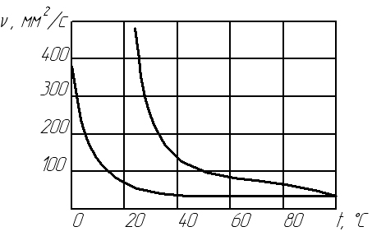

Рисунок 1- Влияние температуры на вязкость масла: 1 – крутая вязкостно – температурная характеристика; 2 – пологая вязкостно – температурная характеристика

Вязкостно-температурная кривая испытуемого масла будет располагаться между кривыми эталонных масел и по ее положению судят об индексе вязкости. Практически индекс вязкости согласно ГОСТу 25371—97 определяют расчетным путем. Если ожидаемый индекс вязкости находится в пределах от 0 до 100, то его рассчитывают как отношение вязкостей, определяемых при 40 °С и 100 °С по формулам:

; (1)

, (2)

где *U*— кинематическая вязкость масла при 40 °С; значения *L, Н* и *D*находят по таблице ГОСТа, опираясь на величину кинематической вязкости масла при 100 °С.

Если индекс вязкости будет величиной более 100, то его находят по формулам с использованием логарифмов и таблицы ГОСТа.

Более простой способ определения индекса вязкости масла (но менее точный) заключается в использовании номограммы (рис. 2) на основе значений кинематической вязкости масла при 100 °С и 50 °С. Для этого по вертикали и горизонтали проводят линии от точек соответствующих значениям вязкости масла при 100 °С и 50 °С и в месте их пересечений находят значение индекса вязкости.

Значение индекса вязкости порядка 90—100 и выше характеризуют хорошие, а ниже 50—60 — плохие вязкостно-температурные свойства масла.

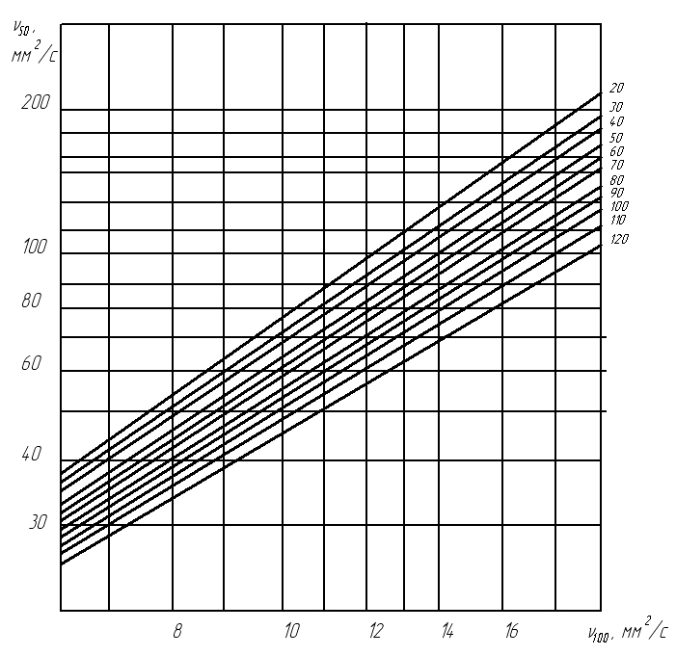

Вязкость 10

Рисунок 2- Номограмма определения индекса вязкости масла

**Задания для лабораторной работы:**

1. По номограмме определить индекс вязкости моторного масла. Значения вязкости при 1000С и 500С выбрать из таблицы соответственно варианту (таблица 1).

Таблица 1 – Исходные данные

|  |  |  |  |  |
| --- | --- | --- | --- | --- |
| Вязкость | Вариант | | | |
| 1 | 2 | 3 | 4 |
| При500С | 40 | 50 | 60 | 80 |
| При 1000С | 8 | 9 | 10 | 13 |

1. Оценить эксплуатационные свойства моторного масла по полученному значению индекса вязкости.
2. Определить область применения моторных масел:

М12Г1, М8В2, М6з/10-В, SAE 15W-40, API CD/SF.

1. Оформить отчет по практическому занятию.

**Тема 1.2 Автомобильные смазочные материалы**

**Лабораторная работа**

Тема: **«**Определение качества пластичной смазки **»**

**Цель работы**:

Развить навыки определения качества пластичной смазки.

**Образовательные результаты, заявленные во ФГОС третьего поколения:**

Студент должен

знать:

- показатели качества и критерии выбора автомобильных эксплуатационных материалов

**Задачи лабораторной работы**

1. Оценить испытуемый образец по представленным показателям
2. Составить отчет о работе Приложение А

**Обеспеченность занятия (средства обучения)**

1. Учебно-методическая литература:

1.Автомобильные эксплуатационные материалы \ Кириченко Н. Б. М.: Изд. Центр «Академия», 2015.

1. Лист писчей бумаги формат А4(210x297мм)с нанесенной ограничительной рамкой, отстоящей от левого края листа на 20мм и от остальных на 5мм со штампом основной надписи 15х185 мм (ГОСТ 2.104-2006).
2. Ручка с чернилами черного цвета.
3. Карандаш простой.
4. Чертежные принадлежности: линейка.

**Вопросы для закрепления теоретического материала к практическому занятию:**

1. Что такое пластичная смазка?
2. Дайте краткую характеристику важнейшим эксплуатационным показателям качества консистентной смазки.

3. Перечислите эксплуатационные требования к качеству пластичных смазок.

1. Перечислите марки смазок.
2. Чем определяется переход смазки из пластичного состояния в жид­кое?

**Задания для лабораторной работы:**

1. Оценить эксплуатационные свойства пластичной смазки Литол-24.

Таблица 1 - Показатели смазки Литол-24

|  |  |  |  |
| --- | --- | --- | --- |
| Наименование показателей | По ГОСТу | Полученные на сновании проведенных анализов | Заключение об эксплуатационных свойствах |
| Температура каплепадения | 185-195 | 180 |  |
| Пенетрация при 200С, мм10-1 | 240-265 | 280 |  |
| Предел прочности при 20ºC, Па-с | 5-12 | 3 |  |

1. Подобрать марки пластичных смазок для узлов в автомобилях ВАЗ.

Таблица 2 – Применение пластичных смазок

|  |  |
| --- | --- |
| Наименование зла трения | Наименование (обозначение) смазки |
| Подшипники ступицы |  |
| Игольчатые подшипники карданных шарниров |  |
| Шарниры равных угловых скоростей |  |
| Шарниры подвески |  |
| Гибкий вал спидометра |  |

1. Оформить отчет по практическому заданию.

**Тема 1.3 Автомобильные специальные жидкости**

**Лабораторная работа**

Тема: **«**Определение и исправление качества охлаждающей жидкости **»**

**Цель работы**:

Развить навыки определения качества охлаждающей жидкости.

**Образовательные результаты, заявленные во ФГОС третьего поколения:**

Студент должен

знать:

- показатели качества и критерии выбора автомобильных эксплуатационных материалов

**Задачи лабораторной работы**

1. Оценить испытуемый образец по представленным показателям
2. Составить отчет о работе Приложение А

**Обеспеченность занятия (средства обучения)**

1. Учебно-методическая литература:

1.Автомобильные эксплуатационные материалы \ Кириченко Н. Б. М.: Изд. Центр «Академия», 2015.

1. Лист писчей бумаги формат А4(210x297мм)с нанесенной ограничительной рамкой, отстоящей от левого края листа на 20мм и от остальных на 5мм со штампом основной надписи 15х185 мм (ГОСТ 2.104-2006).
2. Ручка с чернилами черного цвета.
3. Карандаш простой.
4. Чертежные принадлежности: линейка.

**Вопросы для закрепления теоретического материала к практическому занятию:**

1. Какой состав имеет антифриз, используемый для охлаждения автомобильных двигателей?

2. Какие особенности этиленгликолевых антифризов нужно учитывать при их эксплуатации?

3. Перечислите марки этиленгликолевых антифризов.

**Краткие теоретические и учебно-методические материалы по теме**

Основным показателем для оценки эксплуатационных свойств этиленгликолевой охлаждающей жидкости является тем­пература замерзания. Температура замерзания этиленгликолевой охлаждающей жидкости определяется при помощи гидрометра и рефрактометра.

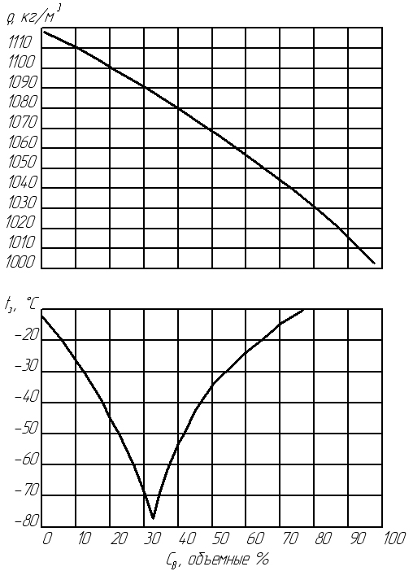

Рис.1- Зависимость плотности ρ и температуры застывания водогликолевой жидкости от содержания в ней воды 

Кроме гидрометра и рефрактометра определить температуру замерзания и состав антифриза можно, измерив его плотность и воспользовавшись табл. 1, а также при помощи диаграммы (рис. 1).

Температура кипения этиленгликоля и воды соответственно равны 197,5 °С и 100 °С, поэтому при эксплуатации автомобилей из антифриза в первую очередь будет испаряться вода, а следовательно, исправление качества охлаждающей жидкости будет сводиться к добавлению системы охлаждения недостающего количества воды. Если же имеет место утечка антифриза из системы, то убыль восполняется не водой, а соответствующей маркой этиленгликолевой жидкости.

При необходимости долива устанавливают показатели качества и принимают решение о его восстановлении путем долива этиленгликоля или воды.

Количество добавляемого этиленгликоля рассчитывается по формуле

, (1)

где *X –* количество добавляемого этиленгликоля, мл; *V —* объем анализируемого образца, мл; *а —* объемный процент воды в ана­лизируемом образце; b *—* объемный процент воды в исправленном образце; *к —* объемный процент воды в добавляемом этиленгликоле.

Количество добавляемой воды рассчитывается по формуле

, (2)

Где*U—* количество добавляемой воды, мл; *V*— объем анализи­руемого образца, мл; *с —* объемный процент этиленгликоля в анализируемом образце; *d*— объемный процент этиленгликоля в исправленном образце.

Таблица 1- Плотность и температура замерзания смесей технического этиленгликоля и воды

|  |  |  |  |  |  |
| --- | --- | --- | --- | --- | --- |
| Концентрация этиленгликоля, % | Плотность, кг/м³ | Температура замерзания, ºC | Концентрация этиленгликоля, % | Плотность, кг/м³ | Температура замерзания, ºC |
| 26,4 | 1034,0 | -10 | 65,3 | 1085,5 | -65 |
| 27,2 | 1037,6 | -12 | 65,6 | 1086,0 | -66 |
| 29,6 | 1041,0 | -14 | 66,0 | 1086,3 | -67 |
| 32,0 | 1044,3 | -16 | 66,3 | 1086,6 | -68 |
| 34,2 | 1048,0 | -18 | 68,5 | 1088,8 | -66 |
| 36,4 | 1050,6 | -20 | 69,5 | 1090,0 | -64 |
| 38,4 | 1053,3 | -22 | 70,8 | 1091,0 | -62 |
| 40,4 | 1056,0 | -24 | 72,1 | 1092,3 | -60 |
| 42,2 | 1058,6 | -26 | 73,3 | 1093,7 | -58 |
| 44,0 | 1060,6 | -28 | 74,5 | 1094,7 | -56 |
| 45,6 | 1062,7 | -30 | 75,8 | 1096,0 | -54 |
| 47,0 | 1064,3 | -32 | 77,0 | 1097,3 | -52 |
| 48,2 | 1066,3 | -34 | 78,4 | 1098,3 | -50 |
| 49,6 | 1068,0 | -36 | 79,6 | 1099,7 | -48 |
| 51,0 | 1069,6 | -38 | 81,2 | 1100,7 | -46 |
| 52,6 | 1071,3 | -40 | 82,5 | 1102,3 | -44 |
| 53,6 | 1072,6 | -42 | 83,9 | 1103,3 | -42 |
| 54,6 | 1074,0 | -44 | 85,4 | 1104,3 | -40 |
| 55,6 | 1075,3 | -46 | 86,9 | 1105,4 | -38 |
| 56,8 | 1076,6 | -48 | 88,4 | 1106,6 | -36 |
| 58,0 | 1078,0 | -50 | 90,0 | 1107,7 | -30 |
| 59,1 | 1079,0 | -52 | 91,5 | 1108,7 | -36 |
| 60,2 | 1080,3 | -54 | 93,0 | 1109,6 | -34 |
| 61,2 | 1081,3 | -56 | 94,4 | 1110,3 | -32 |
| 62,2 | 1082,3 | -58 | 95,0 | 1110,5 | -28 |
| 63,1 | 1083,3 | -60 | 95,5 | 1110,7 | -27 |
| 64,0 | 1084,3 | -62 | 96,4 | 1111,0 | -24 |
| 64,8 | 1085,0 | -64 | 97,0 | 1111,6 | -22 |
|  |  |  | 97,8 | 1112,0 | -20 |

**Задания для лабораторной работы:**

1. Определить действительную плотность охлаждающей жидкости марки Тосол А-40 , если плотность, замеренная при 23 0С составила 1012 кг/м2.

Сист= С1*(1 + 0,008*(t-20)),

где С1- плотность охлаждающей жидкости, определенная при испытании;

t- температура воздуха при замере плотности охлаждающей жидкости.

1. По таблице 1 определить концентрацию этиленгликоля в испытуемом образце и температуру замерзания. Данные занести в таблицу 2.

Таблица 2 – Показатели испытуемого образца

|  |  |  |
| --- | --- | --- |
| Скорректированная плотность образца | Концентрация этиленгликоля, % | Температура замерзания, 0С |
|  |  |  |

1. Определить количество воды или этиленгликоля, которое необходимо добавить к испытуемому образцу объемом 5 литров для достижения температуры замерзания -400С.
2. Оформить отчет.

**Тема 1.3 Автомобильные специальные жидкости**

**Лабораторная работа**

Тема:«Определение качества тормозной жидкости**»**

**Цель работы**:

Развить навыки определения качества охлаждающей жидкости.

**Образовательные результаты, заявленные во ФГОС третьего поколения:**

Студент должен

знать:

- показатели качества и критерии выбора автомобильных эксплуатационных материалов

**Задачи лабораторной работы**

1. Оценить испытуемый образец по представленным показателям
2. Составить отчет о работе Приложение А

**Обеспеченность занятия (средства обучения)**

1. Учебно-методическая литература:

1.Автомобильные эксплуатационные материалы \ Кириченко Н. Б. М.: Изд. Центр «Академия», 2015.

1. Лист писчей бумаги формат А4(210x297мм)с нанесенной ограничительной рамкой, отстоящей от левого края листа на 20мм и от остальных на 5мм со штампом основной надписи 15х185 мм (ГОСТ 2.104-2006).
2. Ручка с чернилами черного цвета.
3. Карандаш простой.
4. Чертежные принадлежности: линейка.

**Вопросы для закрепления теоретического материала к практическому занятию:**

1. Какие свойства тормозных жидкостей обеспечивают надежную работу тормозной системы?

2. Какие марки тормозных жидкостей выпускают в нашей стране?

Дайте им краткую характеристику?

3. Какие отечественные тормозные жидкости соответствуют мировым стандартам?

**Краткие теоретические и учебно-методические материалы по теме**

Тормозные жидкости, используемые в отечественных автомобилях, подразделяются по характеру основы на касторовые и гликолевые.

Касторовые жидкости представляют собой смесь касторового масла, получаемого из клещевины, и спирта. Если смесь с бутиловым спиртом, то это жидкость БСК, если с этиловым - то ЭСК. Последняя жидкость уже не выпускается несколько лет, но ее несложно изготовить: смешать этиловый спирт и касторку в соотношении 1:1. Жидкость на основе касторового масла обладает хорошими смазывающими и защитными свойствами, она не гигроскопична, но имеет низкую температуру кипения. Поэтому ее нельзя использовать в приводах с дисковыми тормозами.

При отрицательных температурах вязкость БСК сильно возрастает. При температуре -20 °С эксплуатация тормозов сильно затруднена, а при -40 °С эта жидкость застывает.

Жидкости на основе гликолей (полигликолей) обладают противоположными свойствами. При удовлетворительных смазывающих свойствах они имеют высокую начальную температуру кипения и низкую температуру застывания (-60 °С).

Современные марки тормозных жидкостей представляют собой смеси различных эфиров с низкомолекулярными полимерами с добавлением антикоррозионных и антиокислительных присадок.

Тормозные жидкости «Нева» и «Томь» представляют собой сложную смесь гликолей различной молекулярной массы с присадками, улучшающими эксплуатационные свойства. Содержание в составе борсодержащего компонента (боратов) снижает гигроскопичность жидкостей. Температура кипения «увлажненной» жидкости снижается максимум до 135 °С. Жидкости «Нева» и «Томь» соответствуют международной классификации ДОТ-3.

Тормозные жидкости «РОСА ДОТ-4», «РОСА-3» и «РОСА» высокотемпературные, представляющие собой композиции на основе борсодержащего полиэфира, содержат антиокислительные и антикоррозионные присадки. Они отвечают европейским требованиям не ниже ДОТ-4.

Смешивать жидкости на различных основах не рекомендуется, так как возрастает агрессивность к резиново-техническим изделиям, а также при снижении температуры будут выпадать из раствора сгустки касторового масла, которые могут препятствовать прохождению жидкости по тормозной системе. Смешивая две неизвестные жидкости, не всегда можно увидеть, что они приготовлены не на одной основе. Поэтому важно знать основу смешиваемых жидкостей.

1. Определение основы тормозной жидкости. Для определения основы достаточно посмотреть, как смешиваются жидкости с водой и бензином. Касторовая жидкость растворяется бензином и расслаивается с водой, почти все гликолевые жидкости - наоборот.

2. Определение температуры кипения жидкости. Температура кипения жидкости говорит о возможности ее использования в современных автомобилях с дисковыми тормозами. В случае значительного снижения этой температуры тормозную жидкость следует заменить на свежую. За рубежом периодически осуществляется контроль за температурой кипения жидкости, залитой в тормозную систему, с помощью экспресс-приборов, которые в течение нескольких минут выдают заключения о возможности дальнейшего использования тормозной жидкости.

**Порядок выполнения работы**

1. Определить основу тормозных жидкостей.

Налить в пробирки образцы жидкостей по 3 мл, добавить столько же воды и встряхнуть пробирки. Касторовая жидкость расслоится, гликолевая – перемешается (растворится). По результатам можно определить основу. Подтвердить выводы смешиванием образцов с бензином. Рассмотреть, как ведут себя при смешивании две жидкости на различных основах. Для этого налить в одну пробирку касторовую и гликолевую жидкости.

1. Определить температуру кипения тормозных жидкостей.

Налить образец жидкости в круглодонную колбу, установить термометр так, чтобы ртутный шарик был погружен в жидкость. Произвести нагрев жидкости на электроплитке. При появлении первых признаков кипения зафиксировать показания термометра.

1. Заполнить таблицу 1.

*Таблица 1 -* Основные физико-химические показатели тормозных жидкостей

|  |  |  |  |  |
| --- | --- | --- | --- | --- |
| Показатель | Тормозная жидкость | | | |
| БСК | “Нева” | “Томь” | "РОСА" |
| Внешний  вид при 20 °С |  |  |  |  |
| Вязкость  кинематическая, мм2/с при  температуре:  +50 °С, не менее  +100 °С, не менее  -40 °С, не менее |  |  |  |  |
| Температура  кипения, °С,  не выше |  |  |  |  |
| Температура  кипения увлажненной жидкости, °С, не ниже |  |  |  |  |
| Увеличение  объема резины  после старения  в тормозной  жидкости, % |  |  |  |  |

**Тема 1.4. Конструкционно ремонтные материалы**

**Лабораторная работа**

Тема: **«**Определение качества лакокрасочного покрытия»

**Цель работы**:

Развить навыки определения качества лакокрасочного покрытия.

**Образовательные результаты, заявленные во ФГОС третьего поколения:**

Студент должен

знать:

- показатели качества и критерии выбора автомобильных эксплуатационных материалов

**Задачи лабораторной работы**

1. Оценить испытуемый образец по представленным показателям
2. Составить отчет о работе Приложение А

**Обеспеченность занятия (средства обучения)**

1. Учебно-методическая литература:

1.Автомобильные эксплуатационные материалы \ Кириченко Н. Б. М.: Изд. Центр «Академия», 2015.

1. Лист писчей бумаги формат А4(210x297мм)с нанесенной ограничительной рамкой, отстоящей от левого края листа на 20мм и от остальных на 5мм со штампом основной надписи 15х185 мм (ГОСТ 2.104-2006).
2. Ручка с чернилами черного цвета.
3. Карандаш простой.
4. Чертежные принадлежности: линейка.

**Вопросы для закрепления теоретического материала к практическому занятию:**

1. Какие требования предъявляются к ЛКМ?
2. Как готовится поверхность деталей к окраске?
3. Как классифицируются лакокрасочные покрытия?
4. Какими показателями оцениваются малярные свойства красок?
5. Как обозначаются лакокрасочные материалы?
6. Чем достигается высокая адгезия лакокрасочных покрытий?

**Задания для лабораторной работы:**

1. Оценить область применения материала Нитроэмаль НЦ-11-00 черный.
2. Оценить эксплуатационные свойства материала по представленным показателям.

Таблица 1 – Показатели материала

|  |  |  |  |
| --- | --- | --- | --- |
| Показатель | Значение по ГОСТ 9198-85 | Значение при испытании | Заключение об эксплуатационных свойствах |
| Рабочая вязкость, с | 17-23 | 15 |  |
| Время высыхания, мин., не более | 30 | 45 |  |
| Укрывистость, г/м2 | 17 | 25 |  |
| Прочность при изгибе, мм, не более | 10 | 8 |  |
| Твердость, не менее | 0,6 | 0,3 |  |

1. Оформить отчет.

**Тема 1.4. Конструкционно ремонтные материалы**

**Лабораторная работа**

Тема: **«**Определение качества резиновых материалов»

**Цель работы**:

Развить навыки определения качества резиновых материалов.

**Образовательные результаты, заявленные во ФГОС третьего поколения:**

Студент должен

знать:

- показатели качества и критерии выбора автомобильных эксплуатационных материалов

**Задачи лабораторной работы**

1. Оценить испытуемый образец по представленным показателям
2. Составить отчет о работе Приложение А

**Обеспеченность занятия (средства обучения)**

1. Учебно-методическая литература:

1.Автомобильные эксплуатационные материалы \ Кириченко Н. Б. М.: Изд. Центр «Академия», 2015.

1. Лист писчей бумаги формат А4(210x297мм)с нанесенной ограничительной рамкой, отстоящей от левого края листа на 20мм и от остальных на 5мм со штампом основной надписи 15х185 мм (ГОСТ 2.104-2006).
2. Ручка с чернилами черного цвета.
3. Карандаш простой.
4. Чертежные принадлежности: линейка.

**Краткие теоретические и учебно-методические материалы по теме**

Резина представляет собой смесь различных веществ: каучука (основа), наполнителя (сажа, каолин, тальк, корд), размягчителя (парафин, воск) и элементов вулканизации (сера, окись цинка).

Резина как технический материал отличается от других материалов высокими эластичными свойствами, сочетающимися с высоким сопротивлением разрыву, истиранию, газо- и водонепроницаемостью, химической стойкостью, ценными диэлектрическими свойствами, малым удельным весом.

*Резина* – незаменимый материал во всех видах транспорта, особенно автомобильном и авиационном, во многих отраслях промышленности, сельского хозяйства.

В зависимости от назначения и от технических требований в эксплуатации резины разделяют на универсальные, применяемые в производстве шин, ремней, рукавов, транспортерных лент, обуви и других изделий массового применения, и резины специальные – озоностойкие, морозостойкие, токопроводящие, с повышенной теплостойкостью, газонепроницаемостью, электрическим сопротивлением, стойкие против действия агрессивных химикатов и жидких сред (масло, нефть) и других специальных назначений.

Физико-механические свойства резины обуславливаются составом резиновой смеси; они зависят от типа каучука и вводимых в резину добавок. Все положительные свойства резина приобретает при вулканизации, которая превращает каучук в прочный, нерастворимый, теплостойкий, неклейкий материал с требуемой эластичностью.

*Вулканизация* – процесс, при котором резиновая смесь из термопластичного состояния переходит в термостабильное состояние при одновременном придании материалу формы будущего изделия.

При вулканизации происходит разрушение двойных связей в молекулах каучука и присоединение к ним серы, образуя как бы мостики между молекулами каучука.

В результате вулканизации образуется сетчатая структура, характерная для резины.

 Некоторые синтетические каучуки (хлоропреновый каучук С4Н5Cl) могут вулканизоваться только путем нагревания без применения какого-либо вулканизующего агента. Этому способствует наличие в каучуке полярных групп (например, хлора), но и здесь образуется  характерная для резины сетчатая структура.

Резина в готовом изделии находится в термостабильном состоянии, то есть, лишена способности к растворению и переходу в пластическое состояние при повышении температуры.

Наиболее важными свойствами резины являются: твердость (*Н*), предел прочности при разрыве (*σZ*), относительное удлинение при разрыве (*εZ*), остаточное удлинение поля разрыва (*QZ*), коэффициент старения (*Kc*), набухаемость (*Δg*).

**Определение твердости**

Твердость является весьма важной характеристикой резины. Это объясняется не только значением, которое имеет твердость как показатель механических свойств материала, но и тем, что определение твердости является едва ли не единственным испытанием резины, которое можно производить непосредственно на готовом изделии без вырезки из него специальных образцов или нанесения ему заметных повреждений.

Твердость резины характеризуется сопротивлением проникновению в нее другого, недеформирующегося тела. Для определения твердости применяют твердомеры ТШМ-2 (Джонса) и ТМ-2 (Шора).

При помощи твердомера ТШМ-2 твердость определяется путем вдавливания в материал стального шарика диаметром 0,5 см под нагрузкой 1 кг. О величине твердости судят по глубине вдавливания шарика в материал, определяя ее по формуле

http://lib.kstu.kz:8300/tb/books/Kontrol%40m_kachestva/plain/control/labworks/lr2.files/image002.gif,

где *Н* – характеристика твердости;

*Р* – нагрузка на шарик;

*D* – диаметр шарика;

*h* – глубина вдавливания шарика в см за 30 секунд испытания.

Глубина погружения в миллиметрах определяется по шкале прибора.

Твердомером ТМ-2 (Шора) твердость измеряется глубиной погружения стандартной притупленной иглы прибора в испытуемый образец резины.

**Определение прочностных свойств**

Прочностные свойства резины определяются на разрывной машине КСИМ-40 растяжением стандартных образцов, имеющих форму двусторонней лопатки (рисунок 1). В результате испытания определяются предел прочности при разрыве (*σZ*), относительное удлинение в момент разрыва (*εZ*), остаточное удлинение поля разрыва (*QZ*).

Старение резины – значительное ухудшение физических и механических свойств резиновых изделий в процессе их эксплуатации вследствие окисления каучука кислородом воздуха.

Старение резины является необратимым процессом. Изменение свойств резины в естественных условиях хранения называют естественным старением в отличие от искусственного или ускоренного, вызываемого действием интенсивного нагрева, окисления, озонирования, облучения и т. д. Склонность резины к старению выражается коэффициентом старения, который определяется методом Гира.

|  |  |
| --- | --- |
|  | Подпись: b0=6,5Подпись: 25http://lib.kstu.kz:8300/tb/books/Kontrol%40m_kachestva/plain/control/labworks/lr2.files/image005.gif |

 Рисунок 1 – Образец для определения прочности на разрыв из резины

Метод Гира состоит в испытании на разрыв стандартных образцов из нормальной и искусственно состаренной резины с определением предела прочности при разрыве и относительного удлинения в момент разрыва.

Искусственное старение производят путем выдерживания в течение некоторого времени стандартного образца резины в термостате при определенной температуре, например при температуре 70 0С в течение 144 часов.

Коэффициент старения определяют как отношение величины относительного удлинения при разрыве состаренного образца к его первоначальному значению. Очень часто коэффициент старения определяют по отношению произведений *σZ* и *εZ*, состаренной и нормальной резины.

Стойкость резины к различным жидкостям (маслам, бензину, керосину и др.) определяется испытанием резины на сопротивление набуханию.

Резина, идущая на изготовление шлангов, уплотнителей и т. д., должна иметь минимальную набухаемость.

Стойкость резины к различным жидкостям может оцениваться по изменению ее объема и веса.

Предел прочности резины при разрыве определяют по формуле

*σZ=*http://lib.kstu.kz:8300/tb/books/Kontrol%40m_kachestva/plain/control/labworks/lr2.files/image007.gif,

где *Р* – нагрузка, вызывающая разрыв, кг;

*b0* – первоначальная ширина рабочей части образца, см;

*h0* – первоначальная толщина рабочей части образца, см.

Относительное удлинение резины при разрыве вычисляют по формуле

*εZ=*http://lib.kstu.kz:8300/tb/books/Kontrol%40m_kachestva/plain/control/labworks/lr2.files/image009.gif,

 где *l* – длина рабочего участка образца в момент разрыва, мм;

*l0*– длина рабочего участка образца до испытания, мм.

Относительное остаточное удлинение после разрыва вычисляют по формуле

*QZ=http://lib.kstu.kz:8300/tb/books/Kontrol%40m_kachestva/plain/control/labworks/lr2.files/image011.gif*,

 где *l2* – длина рабочего участка образца после разрыва, мм;

*l0*– длина  рабочего участка образца до испытания, мм.

Для определения коэффициента старения резины стандартные образцы нормальной и состаренной резины подвергают испытанию на определение предела прочности при разрыве (*σZ*) и относительного удлинения (*εZ*). Составляют произведение упругости для нормальной и состаренной резины:

для нормальной резины

*z=http://lib.kstu.kz:8300/tb/books/Kontrol%40m_kachestva/plain/control/labworks/lr2.files/image013.gif*;

 для состаренной резины

*z~=http://lib.kstu.kz:8300/tb/books/Kontrol%40m_kachestva/plain/control/labworks/lr2.files/image015.gif*.

 Коэффициент старения резины вычисляют по формуле

*КС=*http://lib.kstu.kz:8300/tb/books/Kontrol%40m_kachestva/plain/control/labworks/lr2.files/image017.gif.

**Определение весовой набухаемости**

Определение весовой набухаемости производят следующим образом: образец размером 20×20×2 мм взвешивают на технических весах с точностью до 0,1 г, затем погружают в бензин и выдерживают в течение 24 часов. После выдержки взвешивают вторично. Набухание подсчитывается по формуле

*Δg=http://lib.kstu.kz:8300/tb/books/Kontrol%40m_kachestva/plain/control/labworks/lr2.files/image019.gif*,

 где *Δg* – весовая набухаемость резины, %;

*g0* – вес испытываемого образца до набухания, г;

*g1*– вес испытываемого образца после набухания, г.

**Задания для лабораторной работы:**

1. Определить твердость резины *Н* твердомером ТМ-2.

2. Определить предел прочности резины при разрыве – *σ*, относительное удлинение ее в момент разрыва – *εZ* и относительное остаточное удлинение после разрыва – *QZ*.

3. Определить коэффициент старения резины – *Кс*.

4. Определить весовую набухаемость резины данной марки в бензине - *Δg*.

5. Результат испытания занести в таблицу 1.

 Таблица 1 – Результаты определения физико-механических свойств резины

|  |  |  |  |
| --- | --- | --- | --- |
| Физико-механические свойства  резины | Марка резины | | Заключение |
| Нормальная резина | Состаренная резина |
| Предел прочности при разрыве *σZ*, кг/см2  Относительное удлинение *εZ*,%  Относительное остаточное удлинение *QZ*, %  Твердость *Н*  Коэффициент старения *Кс*  Набухаемость *Δg* |  |  |  |

6.Оформить отчет